Wie lang hält der Akku eines E-Scooters?
Ein handelsüblicher E-Scooter verbraucht pro Kilometer ca. 5 % seiner Akkuladung.
- Vervollständige die Wertetabelle.
Weg  (km) | 0 | 1 | 2 | 3 | 4 | 5 | 10 | 12 | 15
Akkuladung
(%)
- Zeichne mithilfe der Tabelle den dazugehörigen Graphen.
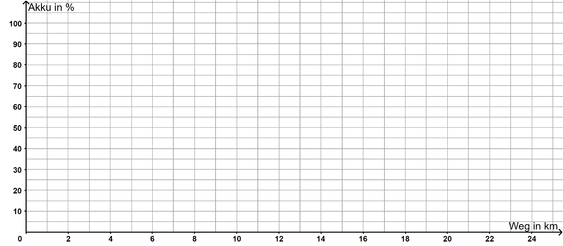
- Vervollständige mithilfe der Tabelle und des Graphen folgende Aussagen:
- Nach ______ km ist die Hälfte der Akkuladung verbraucht.
- Nach ______ km sind 30 % der Akkuladung verbraucht.
- Nach 8 km sind ______ % der Akkuladung verbraucht.
- Mit einem vollständig geladenen Akku können maximal ______ km gefahren werden.
- Nenne Faktoren, die die Akkulaufzeit beeinflussen könnten.
__________________________________________________________________________________________________________________________________________________________________

- Beschreibe den Unterschied der Graphen „Weg-Akkuladung“ und „Weg-Kosten“ (AB Wie viel kostet die Fahrt mit dem E-Scooter?).
_________________________________________________________________________________________________________________________________________________________________________________
- Beschreibe die Zuordnungsvorschrift.
Weg  (km) | 0 | 1 | 2 | 3 | 5 | 10 | x
Akkuladung
(%)

Jedem Ausgangswert x wird ______________________________ f(x) zugeordnet.
f(x) = _______________

